**Netwerkprotocollen en Standaarden**

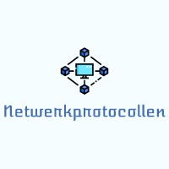

Een educatieve site die diepgaande informatie biedt over verschillende netwerkprotocollen zoals TCP/IP, UDP, FTP, en hoe deze worden gebruikt binnen moderne netwerken.

**Inleiding**

Netwerkprotocollen vormen de ruggengraat van alle communicatie en dataoverdracht op het internet en binnen computernetwerken. Zonder gestandaardiseerde protocollen zou het onmogelijk zijn voor apparaten om effectief en veilig met elkaar te communiceren. Dit thema is essentieel voor iedereen die zich bezighoudt met IT en netwerkbeheer, omdat een diepgaand begrip van deze protocollen cruciaal is voor het opzetten en onderhouden van betrouwbare netwerkverbindingen.

**Basisprincipes en Belangrijke Concepten**

Netwerkprotocollen zoals TCP/IP, dat verantwoordelijk is voor het afhandelen van de meeste internetgebaseerde communicatie, en UDP, dat gebruikt wordt voor situaties waarin snelheid belangrijker is dan betrouwbaarheid, zijn fundamenteel voor moderne netwerkarchitecturen. Andere protocollen zoals FTP zijn van vitaal belang voor het overdragen van bestanden. Deze protocollen werken samen om een robuust framework te bieden waarop onze netwerkinfrastructuur is gebouwd.

**Actuele Trends en Ontwikkelingen**

Met de komst van IoT en een toenemend aantal verbonden apparaten, zijn netwerkprotocollen in ontwikkeling om beter te voldoen aan de eisen van lage energieconsumptie en hoge betrouwbaarheid. Protocollen zoals MQTT worden steeds populairder voor lichtgewicht communicatie tussen IoT-apparaten. Bovendien is er een groeiende noodzaak voor protocollen die betere beveiliging bieden tegen cyberdreigingen.

**Case Studies en Voorbeelden uit de Echte Wereld**

Een case study kan de migratie van IPv4 naar IPv6 illustreren, een belangrijke ontwikkeling gezien de uitputting van IPv4-adressen. Een ander voorbeeld kan de implementatie van beveiligingsprotocollen zoals SSL/TLS in e-commerce zijn, waarbij de integriteit en vertrouwelijkheid van gebruikersgegevens wordt gewaarborgd.

**Voorbereiding en Kennis uit Studies**

Mijn studies hebben een grondige kennis van netwerkprotocollen geboden, van de basale opzet en werking tot geavanceerde configuratie en probleemoplossing. Deze kennis is cruciaal voor het diagnosticeren van netwerkproblemen en het waarborgen van een veilige dataoverdracht binnen elk netwerk.

**Diensten**

1. **TCP/IP Fundamentals** - Een overzicht van het TCP/IP-model, inclusief de werking van verschillende lagen.
2. **UDP Communication** - Toepassingen van UDP en zijn rol in real-time communicatie.
3. **FTP/SFTP** - Best practices voor het veilig overdragen van bestanden met FTP en SFTP.
4. **IoT Protocollen** - Inzicht in MQTT en CoAP voor IoT-netwerken.
5. **IPv6 Transition** - Begeleiding bij de overgang van IPv4 naar IPv6.
6. **SSL/TLS Encryption** - Het belang van SSL/TLS en implementatie voor webbeveiliging.

**Netwerkprotocollen en Standaarden: Educatieve website**

**Introductie:**

Netwerkprotocollen zijn de regels en afspraken die computers en andere apparaten gebruiken om met elkaar te communiceren via een netwerk. Zonder deze protocollen zou het onmogelijk zijn om data te versturen en ontvangen via internet.

**Waarom is het belangrijk?**

Netwerkprotocollen zijn essentieel voor:

**Communicatie:** Het mogelijk maken van dataverkeer tussen verschillende apparaten.

**Betrouwbaarheid:** Zorgen voor een foutloze en efficiënte dataoverdracht.

**Interoperabiliteit:** Verschillende apparaten en netwerken met elkaar laten communiceren.

**Beveiliging:** Bescherming van data tegen ongeoorloofde toegang en manipulatie.

**Basisprincipes:**

* **TCP/IP:** Het meest gebruikte netwerkprotocol, verdeelt data in kleine pakketten voor efficiënte overdracht.
* **UDP:** Een eenvoudiger protocol dan TCP/IP, geschikt voor real-time datastromen zoals video en audio.
* **FTP:** Een protocol voor het overzetten van bestanden tussen computers.
* **DNS:** Een protocol dat domeinnamen omzet in IP-adressen.

**Actuele trends:**

* **Ontwikkeling van nieuwe protocollen:** Nieuwe protocollen worden ontwikkeld om te voldoen aan de eisen van nieuwe technologieën zoals IoT en 5G.
* **Toenemende focus op beveiliging:** Beveiligingsprotocollen worden steeds belangrijker om data te beschermen tegen cyberaanvallen.
* **Virtualisatie en cloud computing:** Netwerkprotocollen worden aangepast om te werken met gevirtualiseerde en cloud-gebaseerde omgevingen.

**Case studies:**

* **Het internet:** Het internet is een wereldwijd netwerk van computers dat gebruikmaakt van TCP/IP en andere netwerkprotocollen.
* **E-commerce:** Webwinkels gebruiken netwerkprotocollen om producten te verkopen en betalingen te verwerken.
* **Sociale media:** Sociale mediaplatforms gebruiken netwerkprotocollen om gebruikers met elkaar te laten communiceren.

**Beeldmateriaal en teksten voor 6 diensten**

**Dienst 1: Netwerkbeveiligingsanalyse**

**Beeldmateriaal:**

* Midjourney gegenereerde afbeelding van een hacker die een netwerk probeert te infiltreren.
* Foto van een firewall die een netwerk beschermt.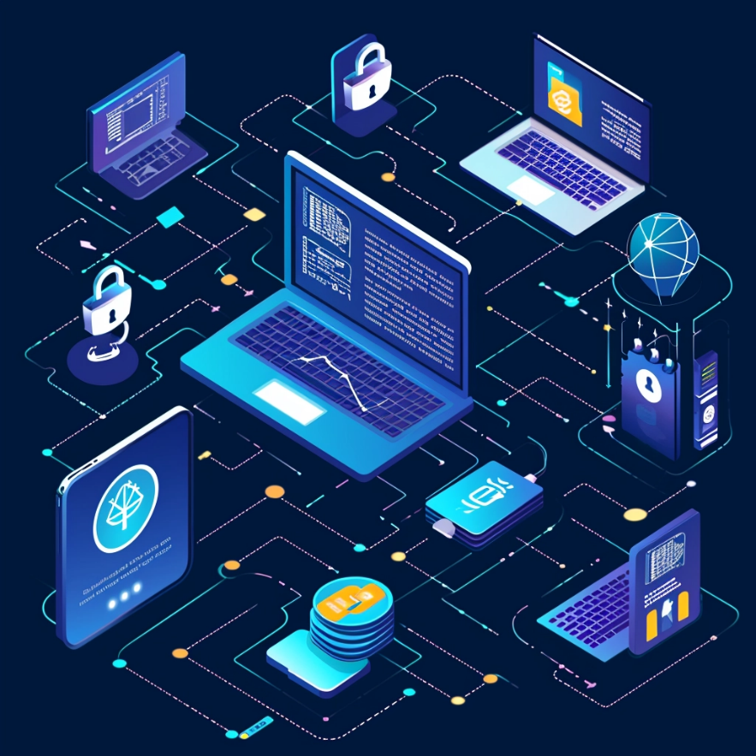

**Tekst:**

Bescherm uw netwerk tegen cyberaanvallen met onze netwerkbeveiligingsanalyse service. We identificeren kwetsbaarheden in uw netwerk en adviseren u over hoe u deze kunt oplossen.

**Dienst 2: Netwerkprestatieoptimalisatie**

**Beeldmateriaal:**

* Midjourney gegenereerde afbeelding van een netwerk met een hoge datasnelheid.
* Foto van een netwerkbeheersoftware.
* 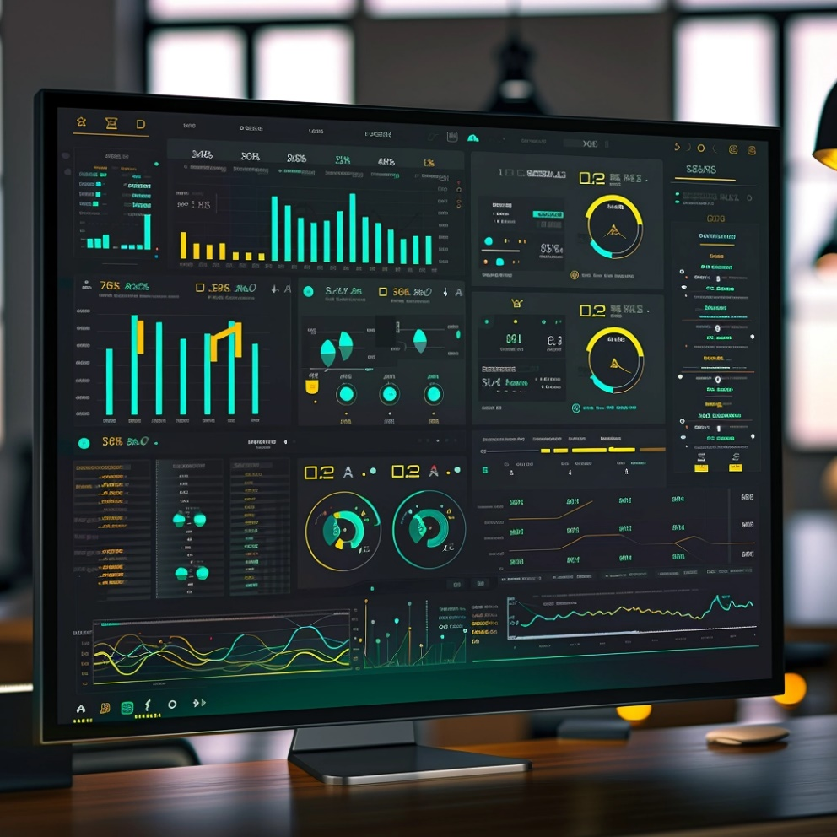

**Tekst:**

Optimaliseer de prestaties van uw netwerk en verhoog de productiviteit van uw gebruikers. We analyseren uw netwerkverkeer en adviseren u over hoe u de snelheid en betrouwbaarheid kunt verbeteren.

**Dienst 3: Netwerkontwerp en implementatie**

**Beeldmateriaal:**

* Midjourney gegenereerde afbeelding van een netwerkinfrastructuur.
* Foto van een technicus die netwerkapparatuur installeert.
* 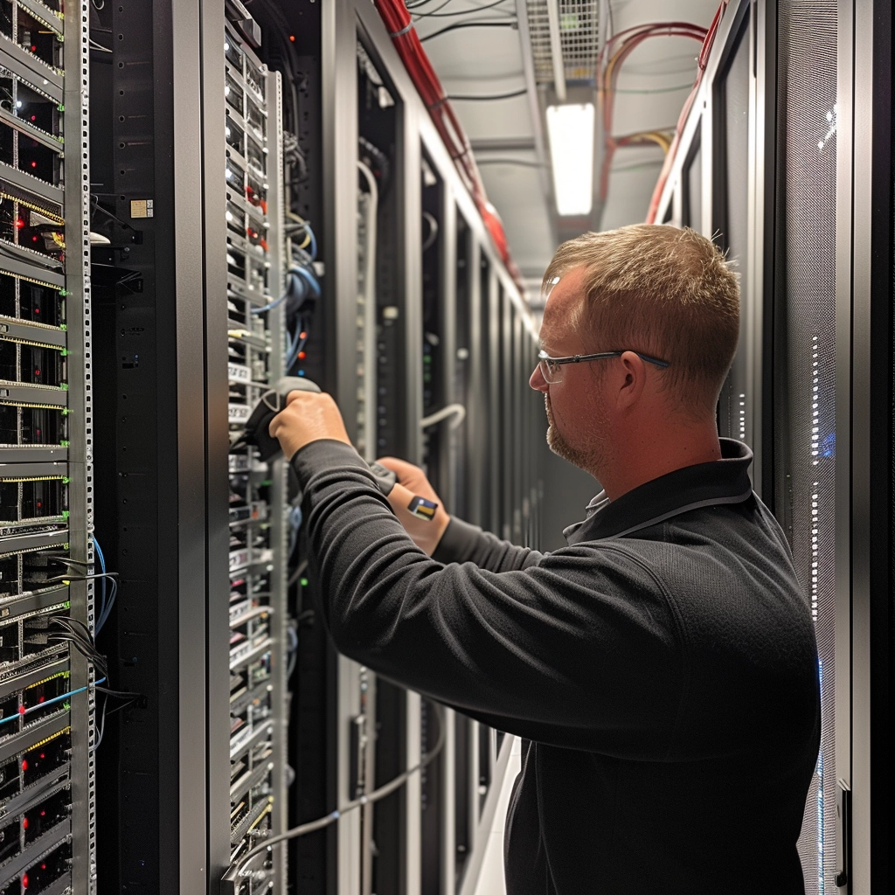

**Tekst:**

Ontwerp en implementeer een netwerk dat voldoet aan uw specifieke behoeften. We werken samen met u om uw netwerkdoelen te begrijpen en een oplossing te ontwerpen die perfect bij u past.

**Dienst 4: Cloud-based netwerkbeheer**

**Beeldmateriaal:**

* Midjourney gegenereerde afbeelding van een cloud-gebaseerd netwerk.
* Foto van een netwerkbeheersoftware in de cloud.
* 

**Tekst:**

Beheer uw netwerk eenvoudig en efficiënt vanuit de cloud. We bieden een scala aan cloud-based netwerkbeheerdiensten die u helpen uw netwerk te beveiligen, te optimaliseren en te beheren.

**Dienst 5: 24/7 netwerkondersteuning**

**Beeldmateriaal:**

* Midjourney gegenereerde afbeelding



**Tekst:**

Onze 24/7 netwerkondersteuningsdienst garandeert dat uw netwerk altijd up-and-running is, ongeacht het tijdstip of de dag. Ons team van ervaren technici staat paraat om u te helpen bij al uw netwerkgerelateerde problemen, van eenvoudige configuratieproblemen tot complexe storingen.

**Dienst 6: IoT-netwerkbeveiliging**

**Beeldmateriaal:**

* Midjourney gegenereerde afbeelding van een IoT-apparaat dat wordt aangevallen door een hacker.
* Foto van een beveiligingssysteem voor IoT-netwerken.



**Tekst:**

Bescherm uw IoT-apparaten tegen cyberaanvallen met onze IoT-netwerkbeveiligingsdienst. We beveiligen uw IoT-netwerk en -apparaten tegen malware, hacking en andere bedreigingen.

**Inspiratie:**

<https://www.elastic.co/kibana>

* **Opmaak**: De webpagina heeft een strakke en overzichtelijke opmaak met een duidelijke visuele hiërarchie, wat de informatie goed toegankelijk maakt.
* **Kleur**: De site gebruikt een beperkt kleurenpalet met veel witruimte #F2F2F2, aangevuld met blauwe #3671BF en groene accenten #5ABFAD die zorgen voor een professionele en rustige uitstraling.
* **Kleurenpallet**: Het gebruikte kleurenpalet is overwegend neutraal met witte achtergronden #F2F2F2, wat bijdraagt aan de leesbaarheid, aangevuld met kleuraccenten die belangrijke elementen benadrukken.
* **Weergave van Structuur/Inhoud**: De content is georganiseerd in duidelijke blokken of kaarten, wat de navigatie intuïtief maakt. Het bevat informatie die bij een afbeelding of video hoort.
* **Lettertype**: Er wordt gebruik gemaakt van een modern, Inter Arial, sans-serif lettertype dat goed leesbaar is en bijdraagt aan een strakke en moderne uitstraling.

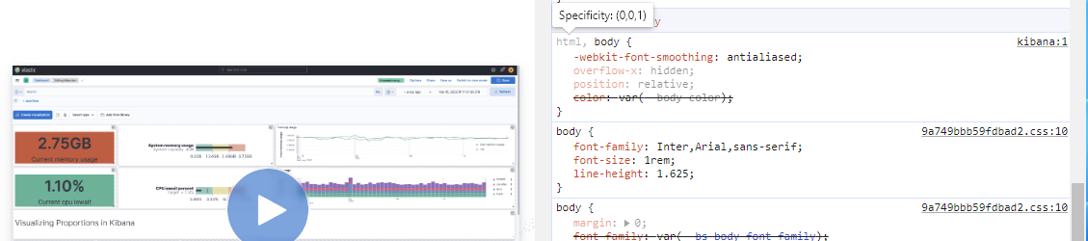

* **Combinatie van Fonts**: Er lijkt een consistent gebruik van één of twee lettertypen, wat zorgt voor een harmonieus beeld.
* **Foto’s/Videos**: Er zijn screenshots en een video-icoon zichtbaar die waarschijnlijk gebruikt worden om de functionaliteiten van het product te demonstreren.
* **Menu's**: De navigatiemenu's zijn duidelijk en gebruiksvriendelijk gepositioneerd, waardoor gebruikers gemakkelijk kunnen vinden wat ze zoeken.

<https://www.solarwinds.com/>

* **Opmaak:** De website heeft een heldere en gebruiksvriendelijke opmaak, met een duidelijke call-to-action knop die bezoekers aanmoedigt om het platform te verkennen.
* **Kleur:** Er wordt gebruik gemaakt van een professioneel kleurenschema met licht groen #B7D93D als primaire kleur, ondersteund door wit #F2F2F2 en grijstinten #EEEEEE, wat zorgt voor een gevoel van betrouwbaarheid en groei.
* **Kleurenpalet:** Het kleurenpalet bestaat uit donkere en lichte tinten die balans en contrast creëren, waarbij de accentkleur (groen) wordt gebruikt voor belangrijke elementen zoals knoppen en links.
* **Weergave van de structuur/inhoud:** Informatie is georganiseerd in duidelijk afgebakende secties, met grote titels en beknopte paragrafen voor eenvoudige navigatie.
* **Lettertype:** De website lijkt een modern, Roboto Slab, serif lettertype te gebruiken dat zorgt voor een schone en leesbare tekst.
* 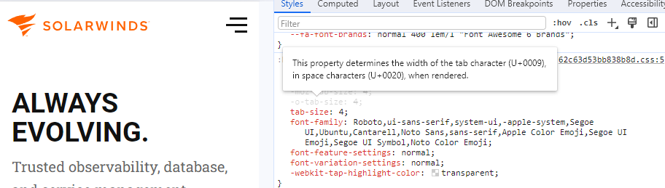
* **Combinatie van fonts:** Het consistente gebruik van één of twee lettertypes door de hele website heen draagt bij aan een strak en coherent beeld.
* **Foto’s:** De afbeeldingen op de website zijn professioneel en relevant, met een focus op mensen die interactie hebben met de technologie, wat het praktische gebruik van het dashboard benadrukt.

<https://meraki.cisco.com/products/meraki-dashboard/>

* **Opmaak:** De opmaak van het dashboard is overzichtelijk en strak, met een duidelijke hiërarchie in de informatiepresentatie.
* **Kleur:** De website gebruikt een beperkt kleurenpalet, wat zorgt voor een professionele en samenhangende uitstraling. Dominante kleuren zijn wit #FFFFFF, grijs #FAFAFA en lichtgroen #A2BF84, wat een fris en modern gevoel geeft.
* **Kleurenpalet:** Het kleurenpalet is rustig en zakelijk, met een accentkleur (lichtgroen) die wordt gebruikt om belangrijke knoppen en functies te benadrukken.
* **Weergave van de structuur/inhoud:** Informatie is gestructureerd in duidelijke blokken en secties, waardoor het gemakkelijk is om verschillende delen van het dashboard te identificeren en te gebruiken.
* **Lettertype:** De website lijkt een Sharp sans, Inter Regular lettertype te gebruiken, wat bijdraagt aan de leesbaarheid en een moderne uitstraling geeft.

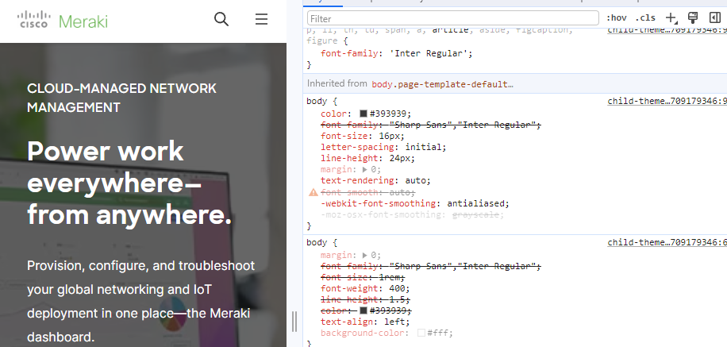

* **Combinatie van fonts:** Er is een consistent gebruik van lettertypes wat zorgt voor een professionele en uniforme look.
* **Foto's:** De foto's op de website zijn van hoge kwaliteit, relevant voor de content en dragen bij aan het verhaal dat de site wil overbrengen.

<https://www.splunk.com/>

* **Opmaak:** De website heeft een dynamische en energieke opmaak met een krachtige visuele header die de aandacht trekt.
* **Kleur:** Er is een moedig contrast tussen de light grijs #F0F1F2 achtergrond en de zwart-wit foto, met gele en roze #BF2C7D accenten die een levendig en modern gevoel geven.
* **Kleurenpalet:** Het kleurenpalet is gewaagd en opvallend, gebruikmakend van een combinatie van verzadigde en neontinten tegen een donkere achtergrond.
* **Weergave van de structuur/inhoud:** De content is georganiseerd in blokken met duidelijke titels en beknopte beschrijvingen, wat zorgt voor een gemakkelijke leesbaarheid en navigatie.
* **Lettertype:** Het gebruikte lettertype is modern en Splunk_data_sans,Helvetica,Arial,sans-serif, wat zorgt voor een goede leesbaarheid en een hedendaags uiterlijk.

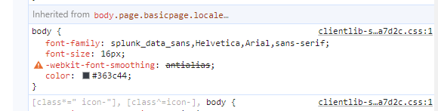

* **Combinatie van fonts:** De combinatie van bold en regular fonts zorgt voor een interessant visueel contrast en draagt bij aan de hierarchie van informatie.
* **Foto’s:** De hoofdfoto is een krachtig, in het oog springend element dat gebruikmaakt van selectieve kleur om de aandacht te vestigen, terwijl de dashboard visuals een voorbeeld geven van de data-analyse mogelijkheden van Splunk.

<https://www.wireshark.org/>

* **Opmaak:** De website heeft een eenvoudige en directe opmaak, met een duidelijke nadruk op de belangrijkste acties die een bezoeker kan ondernemen: het downloaden van Wireshark en het doneren aan het project.
* **Kleur:** Het kleurenschema bestaat uit een diepe marineblauwe achtergrond #0B1426 met witte en lichtblauwe #304EF2 accenten, wat een gevoel van professionaliteit en technologische expertise geeft.
* **Kleurenpalet:** De primaire kleuren zijn conservatief en zakelijk, met een opvallend logo dat helpt bij het herkennen van het merk.
* **Weergave van de structuur/inhoud:** Informatie is geordend en gemakkelijk te volgen, met verschillende secties voor verschillende behoeften van de gebruiker, zoals leren, ondersteuning en ontwikkeling.
* **Lettertype:** De site gebruikt een LatoWeb, Arial, Helveltica, sans-serif lettertype dat bijdraagt aan de leesbaarheid en een moderne uitstraling geeft.

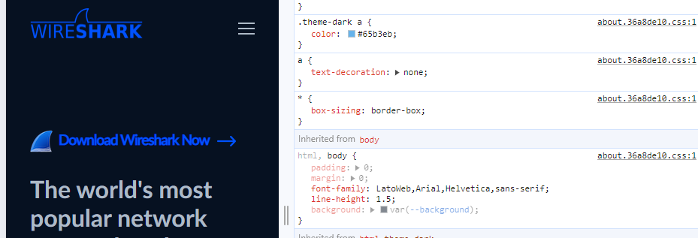

* **Combinatie van fonts:** Er lijkt een consistente lettertypefamilie te worden gebruikt, wat helpt bij het behouden van een georganiseerde en uniforme uitstraling.
* **Foto’s en Graphics:** De graphics zijn relevant en informatief, gericht op het visualiseren van de functionaliteit van de software.

Kleurenpallet: #A7BFE8 , Venice

